
HỌC VIỆN CÔNG NGHỆ BƯU CHÍNH VIỄN THÔNG
KHOA CÔNG NGHỆ THÔNG TIN I



BÁO CÁO BÀI TẬP LỚN MÔN HỌC PHÁT TRIỂN HỆ THỐNG TMĐT

Giảng viên : TS.Lê Văn Vịnh
Đề tài :
Nhóm học phần :
Nhóm đề tài:
Họ và tên :
MSV :

Hà Nội – 2026

MỤC LỤC
LỜI CẢM ƠN
DANH MỤC BẢNG BIỂU
DANH MỤC HÌNH ẢNH
THUẬT NGỮ VIẾT TẮT

CHƯƠNG 1. GIỚI THIỆU ĐỀ TÀI ( Hậu )
1.1. Đặt vấn đề
Viết về:
Hạn chế của Monolithic Architecture
Khó mở rộng
Khó deploy độc lập
Khó scale module riêng
Hệ thống quản lý công việc hiện đại cần realtime và khả năng mở rộng
Sau đó dẫn đến:
Microservice Architecture
RESTful API
Event-driven architecture
Message Queue
1.2. Giới thiệu bài toán
Tên hệ thống:
TaskFlow – Hệ thống Quản lý Nhiệm vụ và Dự án
Mô tả:
Quản lý project
Board Kanban
Sprint
Task
Checklist
Comment
Notification realtime
Phân quyền nhóm
Có thể nói hệ thống lấy cảm hứng từ:
Trello
Jira
1.3. Mục tiêu đề tài
Viết đúng theo đặc tả:
Xây dựng hệ thống theo kiến trúc Microservice
Tách độc lập tối thiểu 5 service
RESTful API cho synchronous communication
RabbitMQ cho asynchronous communication
Eureka Service Discovery
API Gateway
JWT Authentication
WebSocket realtime
Circuit Breaker
Docker Compose deployment
1.4. Phạm vi đề tài
Bao gồm:
User management
Project management
Task management
Collaboration
Notification realtime
Không làm:
AI recommendation
Kubernetes production
Mobile native app

CHƯƠNG 2. CƠ SỞ LÝ THUYẾT
2.1. Kiến trúc Microservice ( Hậu )
2.1.1. Khái niệm Microservice
2.1.2. Đặc điểm
loose coupling
independently deployable
database per service
2.1.3. Ưu nhược điểm
2.2. RESTful API ( Hậu )
2.2.1. REST Architecture
2.2.2. HTTP Methods
GET
POST
PUT
DELETE
2.2.3. JSON Data Exchange
2.2.4. HTTP Status Code
2.3. RabbitMQ và Event-Driven Architecture ( Hậu )
2.3.1. Khái niệm Message Queue
2.3.2. RabbitMQ
2.3.3. Exchange – Queue – Routing Key
2.3.4. Publish/Subscribe
2.3.5. Eventual Consistency
2.4. Spring Cloud ( Hậu )
2.4.1. Eureka Service Discovery
2.4.2. Spring Cloud Gateway
2.4.3. Spring Cloud Config
2.5. JWT Authentication (Tường )
2.5.1. Authentication
2.5.2. Authorization
2.5.3. JWT Flow
2.6. WebSocket Realtime( Tường )

2.6.1. WebSocket
2.6.2. STOMP Protocol
2.6.3. Realtime Notification
2.7. Redis Cache( Tường )
2.7.1. Caching
2.7.2. Rate Limiting
2.7.3. Dashboard Cache
2.8. Resilience4j ( Tường )
2.8.1. Circuit Breaker
2.8.2. Retry
2.8.3. Timeout
2.9. Saga Pattern ( Tường )
2.9.1. Distributed Transaction
2.9.2. Choreography Saga

CHƯƠNG 3. PHÂN TÍCH VÀ THIẾT KẾ HỆ THỐNG
3.1. Phân tích yêu cầu hệ thống ( Hậu )
3.1.1. Yêu cầu chức năng
Viết đúng theo đặc tả:
Authentication
Project
Board
Task
Notification
Collaboration
3.1.2. Yêu cầu phi chức năng
Scalability
Fault tolerance
Security
Realtime
Logging
Loose coupling
3.2. Kiến trúc tổng thể hệ thống ( HẬU )
Đưa:
sơ đồ kiến trúc tổng thể
giải thích từng layer
Các layer:
Client Layer
API Gateway
Infrastructure Layer
Microservices Layer
Messaging Layer
Data Layer
3.3. Thiết kế Microservices ( Phần ai người đấy làm )
Viết thành từng mục lớn.
3.3.1. User Service
Chức năng
login
register
JWT
profile
Database
users
roles
API
Method API
POST /auth/login
POST /auth/register
3.3.2. Project Service
Chức năng
project
board
sprint
member
API
CRUD project
CRUD board
manage member
3.3.3. Task Service
Chức năng
task
checklist
dependencies
drag drop
Event publish
TaskCreated
TaskUpdated
TaskAssigned
3.3.4. Collaboration Service
Chức năng
comment
attachment
activity log
RabbitMQ consume
nhận event để ghi log
3.3.5. Notification Service
Chức năng
websocket
email
notification history
RabbitMQ consume
gửi realtime notification
3.4. Thiết kế cơ sở dữ liệu ( Hiếu )
3.4.1. Nguyên tắc thiết kế Database-per-Service
Khác với monolithic dùng chung một cơ sở dữ liệu tập trung — vốn dẫn đến "shared database anti-pattern" làm khó deploy độc lập, hệ thống TaskFlow áp dụng nguyên tắc Database-per-Service: mỗi microservice sở hữu một cơ sở dữ liệu PostgreSQL riêng và là chủ thể duy nhất truy cập vật lý vào dữ liệu đó. Mọi nhu cầu đọc/ghi xuyên ranh giới đều phải đi qua REST nội bộ hoặc kênh sự kiện RabbitMQ. Toàn bộ hệ thống gồm năm cơ sở dữ liệu độc lập, được liệt kê trong bảng dưới.
Bảng 3.4.1. Danh sách các cơ sở dữ liệu của hệ thống TaskFlow
STT | Tên cơ sở dữ liệu | Service sở hữu | Vai trò chính
1 | taskflow_user | User Service | Tài khoản, hồ sơ, token đặt lại mật khẩu
2 | taskflow_project | Project Service | Dự án, bảng Kanban, cột, sprint, thành viên
3 | taskflow_task | Task Service | Công việc, checklist, nhãn, phụ thuộc, watcher
4 | taskflow_collab | Collaboration Service | Bình luận, tệp đính kèm, nhật ký hoạt động
5 | taskflow_notif | Notification Service | Thông báo và tùy chọn thông báo

Mô hình này cho phép mỗi nhóm tự quyết schema của service mình, scale từng cơ sở dữ liệu độc lập theo tải, và khoanh vùng sự cố — nếu cơ sở dữ liệu của Notification gặp lỗi, các nghiệp vụ chính vẫn vận hành. Đổi lại, hệ thống chấp nhận tính nhất quán cuối cùng (eventual consistency) thay cho distributed transaction, và các tham chiếu cross-service chỉ lưu mã định danh kiểu BIGINT (không có khóa ngoại vật lý). Tính toàn vẹn được đảm bảo bằng hai cơ chế: kiểm tra qua REST khi tạo resource, và cascade qua sự kiện RabbitMQ khi xóa resource gốc.
3.4.2. Lớp AuditEntity dùng chung
Mọi entity nghiệp vụ kế thừa lớp cha AuditEntity (đặt trong thư viện taskflow-common), nhờ đó tất cả bảng đều có sáu cột kỹ thuật chuẩn, đảm bảo tính nhất quán và tiết kiệm code lặp lại.
Bảng 3.4.2. Các cột kỹ thuật chuẩn của lớp AuditEntity
Cột | Kiểu dữ liệu | Ý nghĩa
id | BIGSERIAL (PK) | Khóa chính tự tăng
created_by | varchar(255) | Tên đăng nhập người tạo
created_at | bigint | Thời điểm tạo (epoch milliseconds)
last_updated_by | varchar(255) | Tên đăng nhập người sửa lần cuối
last_updated_at | bigint | Thời điểm sửa lần cuối
deleted | boolean | Cờ xóa mềm, mặc định false

Hai quyết định thiết kế đáng chú ý: thời gian dùng bigint epoch millis (tránh sai lệch múi giờ, tương thích trực tiếp với payload JSON sự kiện, index hiệu quả hơn timestamp), và soft delete qua cờ deleted (phục vụ chức năng Thùng rác 30 ngày và bảo toàn lịch sử cho Activity Log). Riêng bảng activity_logs là ngoại lệ append-only, không cần cờ deleted.
3.4.3. Cơ sở dữ liệu User Service
Cơ sở dữ liệu taskflow_user có hai bảng. Bảng users lưu thông tin tài khoản: tên đăng nhập, email, mã băm mật khẩu (BCrypt), họ tên, ảnh đại diện, trạng thái (ACTIVE/LOCKED/INACTIVE), và bộ đếm failed_attempts — tài khoản tự khóa sau 5 lần đăng nhập sai. Bảng password_resets lưu token đặt lại mật khẩu dưới dạng băm SHA-256, có expires_at (30 phút) và cờ used chống tái sử dụng. Index: idx_users_email và idx_users_username phục vụ truy vấn đăng nhập tốc độ cao.
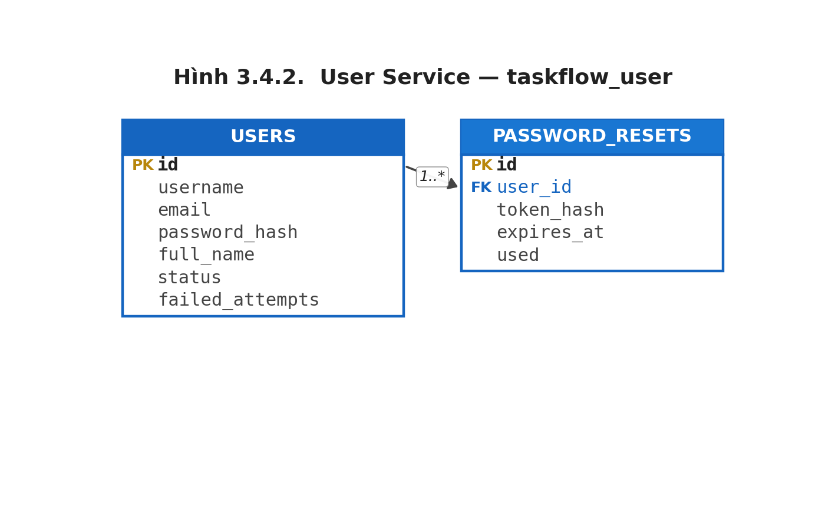
Hình 3.4.2. Sơ đồ thực thể-quan hệ — User Service (taskflow_user).
3.4.4. Cơ sở dữ liệu Project Service
Năm bảng nghiệp vụ (projects, project_members, boards, lists, sprints) mô hình hóa cấu trúc tổ chức công việc theo phong cách Trello/Jira. Bảng projects có trường key viết hoa duy nhất kiểu Jira (ví dụ TFM) để sinh mã công việc dạng TFM-101. Bảng project_members ràng buộc UNIQUE(project_id, user_id) với role nhận một trong năm giá trị OWNER, ADMIN, EDITOR, COMMENTER, VIEWER — logic phân quyền dựa trên trường này được trình bày ở mục 3.8.
Bảng boards và lists mô hình hóa Kanban với trường position kiểu integer hỗ trợ kéo-thả sắp xếp. Bảng sprints lưu các chu kỳ làm việc theo Agile/Scrum với trạng thái PLANNING / ACTIVE / CLOSED. Đáng chú ý, sprint được khai báo ở Project Service nhưng mã sprint_id lại lưu trên bảng tasks ở Task Service — phản ánh nguyên tắc tách thuộc tính về service có ranh giới ngữ nghĩa phù hợp nhất.
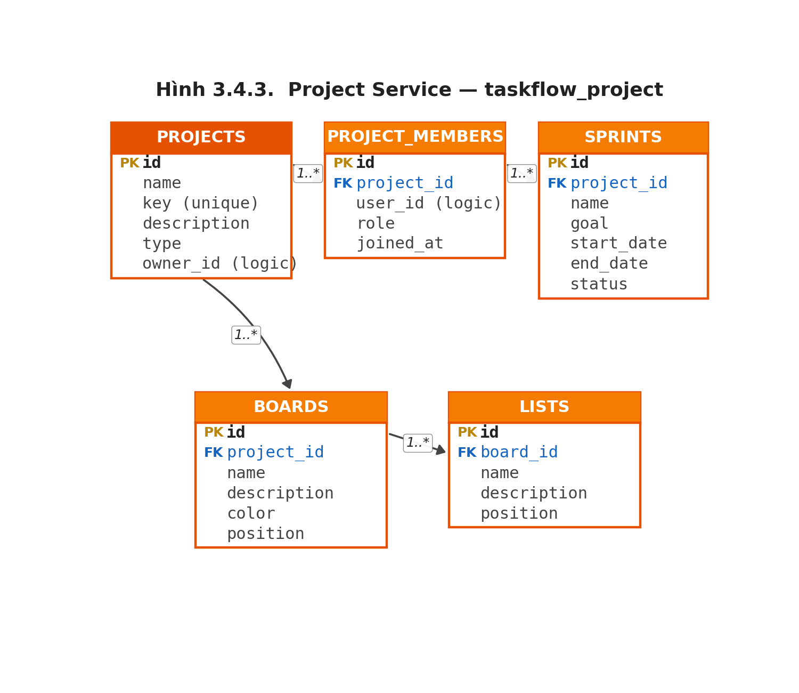
Hình 3.4.3. Sơ đồ thực thể-quan hệ — Project Service (taskflow_project).
3.4.5. Cơ sở dữ liệu Task Service
Cơ sở dữ liệu phức tạp nhất trong hệ thống với bảy bảng nghiệp vụ, phản ánh vai trò trung tâm của công việc. Bảng tasks lưu cùng lúc bốn mã project_id, board_id, list_id, sprint_id — denormalize có chủ đích để truy vấn lọc nhanh, không phải gọi xuyên service. Để xử lý đồng thời (ví dụ hai user cùng kéo một công việc), bảng dùng khóa lạc quan qua cột version (chú thích @Version của JPA) — request đến sau nhận HTTP 409 và phải tải lại.
Bảng labels và bảng nối nhiều-nhiều task_label_mappings hỗ trợ gắn nhãn linh hoạt. Hai bảng checklists và checklist_items mô tả danh sách công việc con cho phép đánh dấu hoàn thành từng item. Bảng task_dependencies mô tả quan hệ phụ thuộc (BLOCKS hoặc RELATES_TO); trước khi insert một cạnh mới, Task Service chạy thuật toán DFS để bảo đảm đồ thị không tạo chu trình — nếu phát hiện, trả mã lỗi cycle_detected. Bảng task_watchers (khóa chính kép task_id, user_id) cho phép thành viên đăng ký theo dõi mọi thay đổi của công việc. Các chỉ mục idx_tasks_list, idx_tasks_assignee, idx_tasks_project và idx_tasks_due_date hỗ trợ các truy vấn lọc phổ biến.
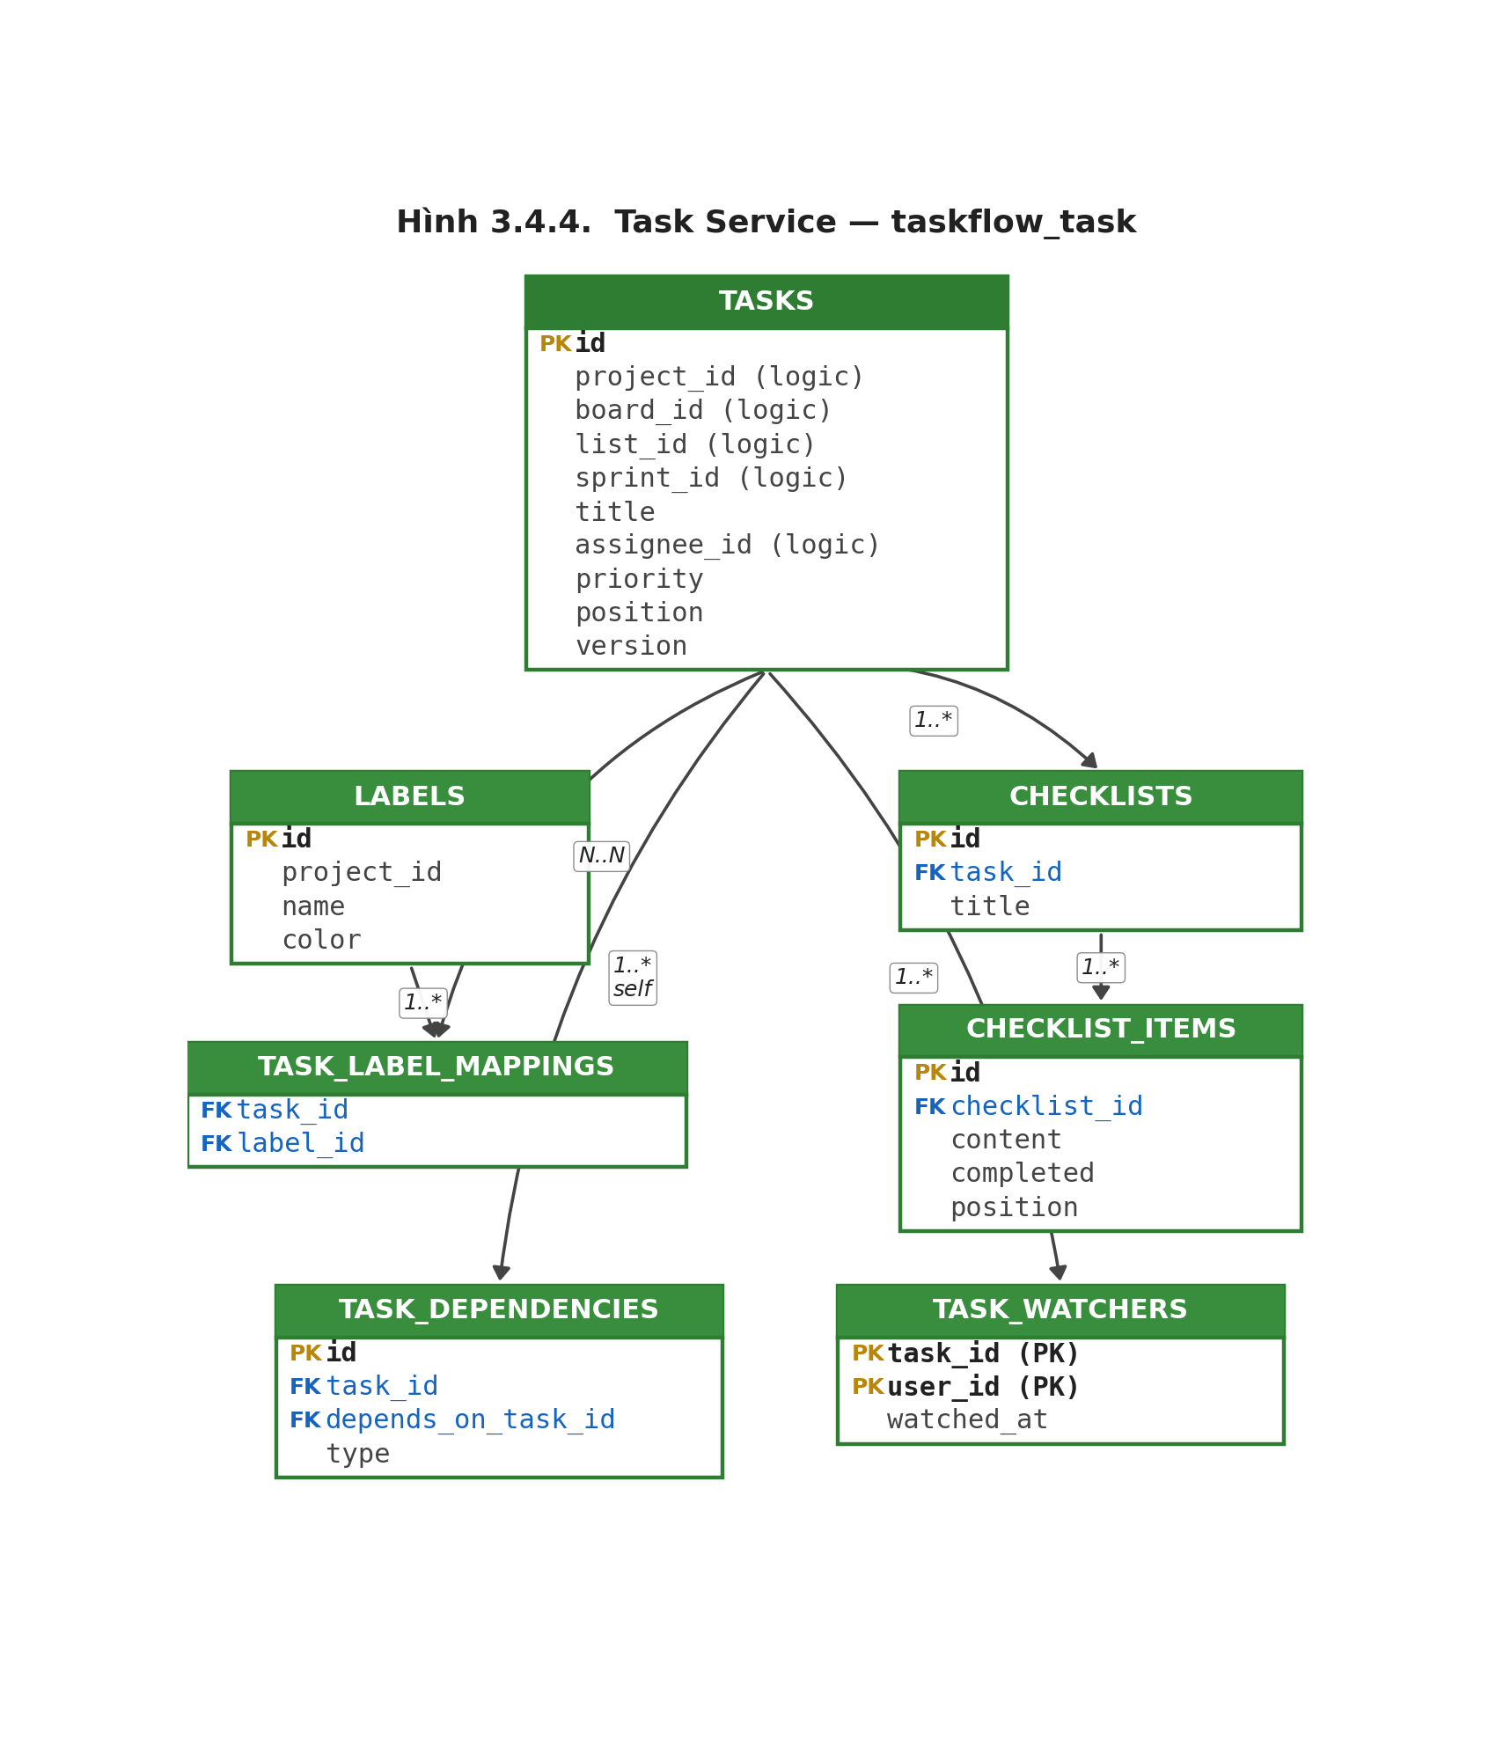
Hình 3.4.4. Sơ đồ thực thể-quan hệ — Task Service (taskflow_task).
3.4.6. Cơ sở dữ liệu Collaboration Service
Ba bảng phục vụ ba khía cạnh khác nhau. Bảng comments hỗ trợ reply một cấp qua parent_id self-reference; lưu thêm trường project_id (mặc dù có thể suy từ task_id) để check quyền nhanh không qua trung gian. Bảng attachments lưu metadata trong PostgreSQL còn nội dung file lưu trên MinIO qua storage_key dạng tasks/{taskId}/{uuid}.{ext} — đây là tách biệt tiêu chuẩn ngành giữa cơ sở dữ liệu quan hệ và hệ thống lưu trữ đối tượng.
Bảng activity_logs là append-only, lưu mọi hoạt động trên các đối tượng (target_type ∈ {PROJECT, BOARD, LIST, TASK, COMMENT}) với trường payload kiểu jsonb chứa diff snapshot. Kiểu jsonb cho phép linh hoạt với mọi loại thay đổi mà không cần biến bảng thành wide-table. Chỉ mục idx_activity_project_time (project_id, occurred_at DESC) hỗ trợ trang dòng thời gian load nhanh.
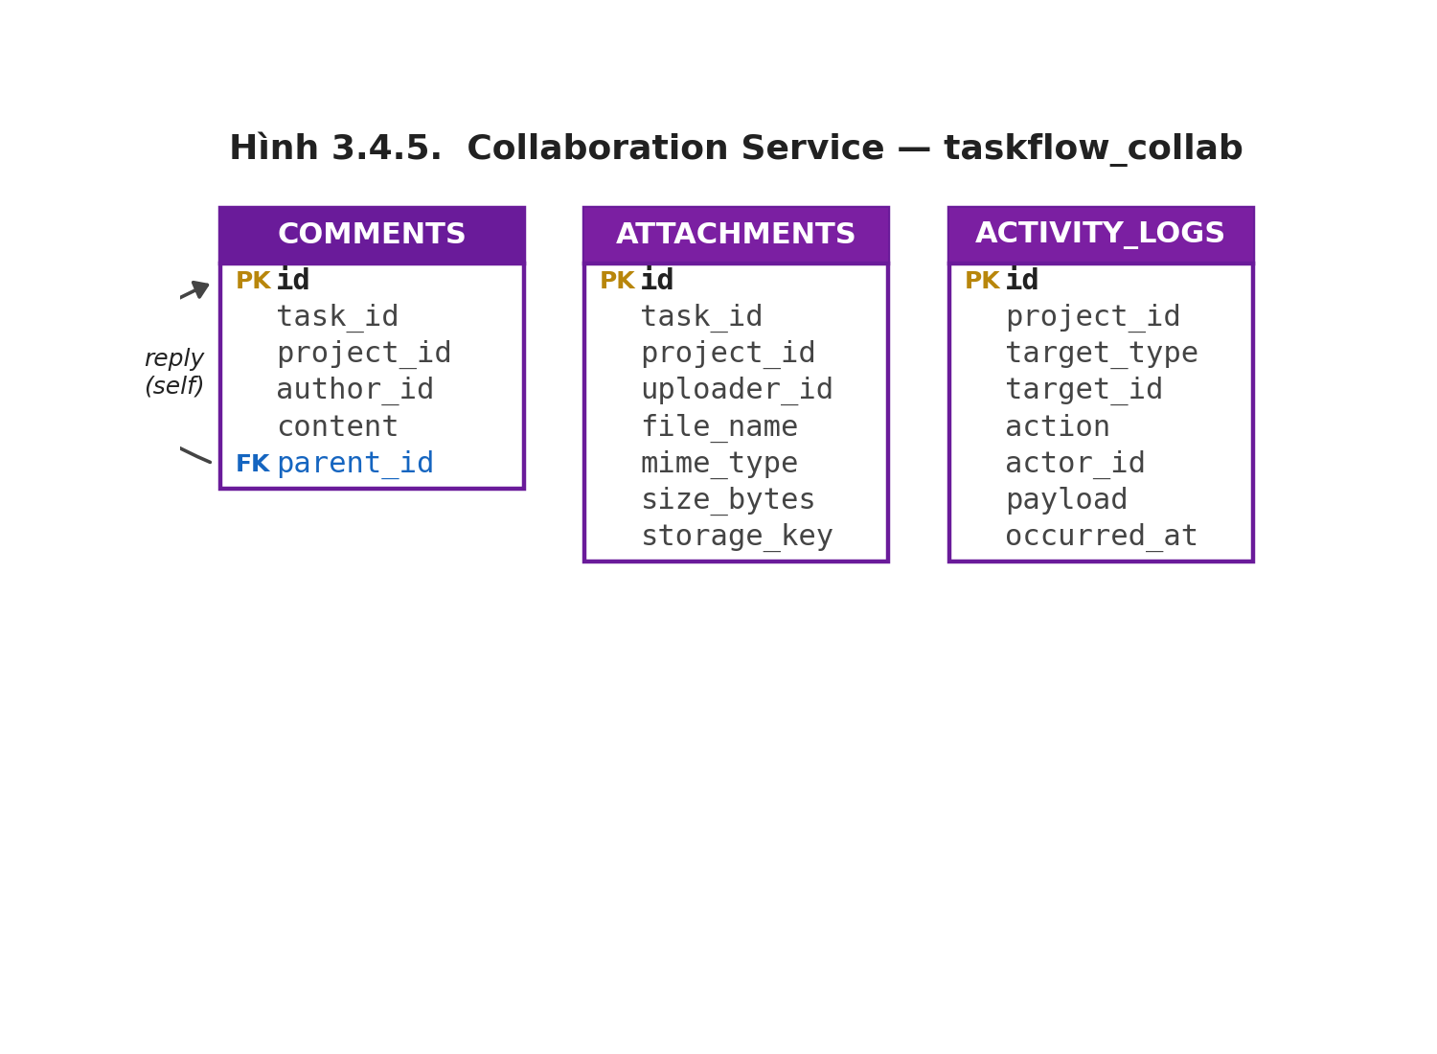
Hình 3.4.5. Sơ đồ thực thể-quan hệ — Collaboration Service (taskflow_collab).
3.4.7. Cơ sở dữ liệu Notification Service
Cơ sở dữ liệu đơn giản nhất với hai bảng. Bảng notifications có trường read_at nullable (NULL = chưa đọc) — giúp truy vấn đếm badge thông báo chỉ cần điều kiện read_at IS NULL, hỗ trợ bởi partial index idx_notif_user_unread. Bảng notification_preferences dùng user_id làm khóa chính trực tiếp với trường per_type_settings kiểu jsonb cho phép tùy chỉnh chi tiết theo từng kiểu thông báo.
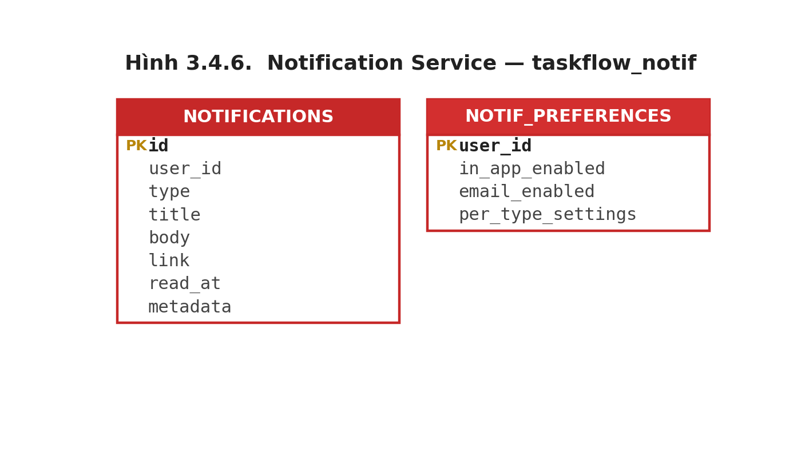
Hình 3.4.6. Sơ đồ thực thể-quan hệ — Notification Service (taskflow_notif).
3.4.8. Quan hệ logic xuyên service
Mặc dù năm cơ sở dữ liệu hoàn toàn độc lập về vật lý, về logic chúng vẫn tham chiếu lẫn nhau qua mã định danh. Hình 3.4.1 minh họa toàn bộ các quan hệ này.
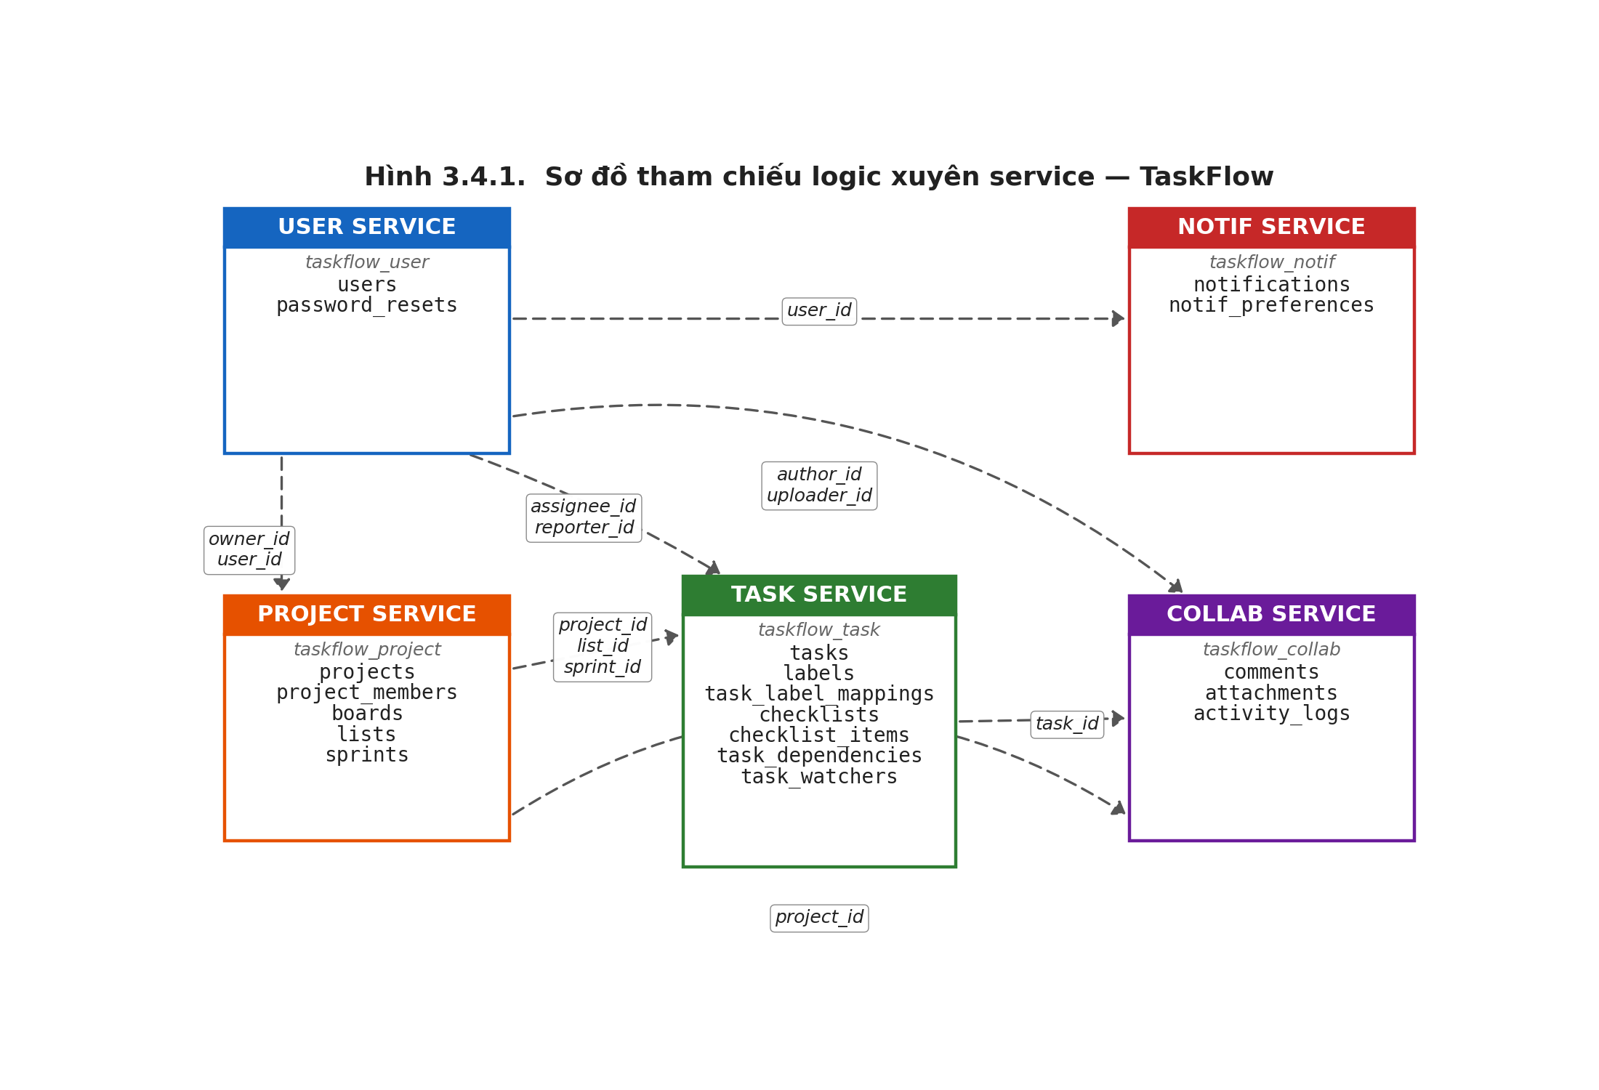
Hình 3.4.1. Sơ đồ tham chiếu logic xuyên service của hệ thống TaskFlow. Mũi tên đứt nét biểu thị tham chiếu logic (không có khóa ngoại vật lý).
Bảng dưới đây tổng hợp cơ chế đảm bảo nhất quán cho từng loại tham chiếu.
Bảng 3.4.3. Cơ chế đảm bảo nhất quán cho tham chiếu xuyên service
Quan hệ logic | Kiểm tra khi tạo | Dọn dẹp khi xóa
task → project | Gọi /internal/projects/{id}/exists | Event project.deleted → Task xóa cascade
task → list | Gọi /internal/lists/{id}/board (verify + lấy board_id) | Event list.deleted → Task chuyển sang list mặc định
comment → task | Collaboration kiểm tra task_id qua Task Service | Event task.deleted → Collaboration xóa bình luận, tệp
notification → user | Không verify (chấp nhận eventual) | Không xóa khi user bị xóa, chỉ ẩn

Tóm lại, mô hình Database-per-Service đánh đổi sự thuận tiện của khóa ngoại tập trung lấy khả năng deploy độc lập, scale theo từng service, và phạm vi sự cố được khoanh vùng. Chi phí là cần triển khai cẩn thận hai cơ chế kiểm tra khi tạo và cascade qua sự kiện — chi tiết ở các mục 3.5 và 3.6.
3.5. Thiết kế giao tiếp REST ( Hiếu )
3.5.1. Hai dạng giao tiếp trong hệ thống
Trong môi trường microservice, lựa chọn giữa giao tiếp đồng bộ và bất đồng bộ ảnh hưởng quyết định tới tính sẵn sàng và khả năng mở rộng. TaskFlow sử dụng cả hai song song: REST đồng bộ khi cần kết quả ngay (kiểm tra quyền, validate), và RabbitMQ bất đồng bộ cho các nghiệp vụ phụ trợ (thông báo, ghi nhật ký, dọn dẹp).
Bảng 3.5.1. So sánh hai dạng giao tiếp trong TaskFlow
Tiêu chí | REST đồng bộ | RabbitMQ bất đồng bộ
Mô hình | Yêu cầu – Phản hồi | Phát hành – Đăng ký
Chờ kết quả | Có, blocking | Không, fire-and-forget
Phụ thuộc hai bên | Temporal coupling | Loose coupling
Khi service đích down | Caller lỗi nếu không có Circuit Breaker | Thông điệp tích trong hàng đợi
Ví dụ trong TaskFlow | Task hỏi Project về vai trò | Task phát hành sự kiện task.created

Mục này trình bày phần giao tiếp đồng bộ; phần bất đồng bộ qua RabbitMQ ở mục 3.6.
3.5.2. Phân loại API trong hệ thống
Hệ thống có ba loại API REST với mục đích khác nhau.
Bảng 3.5.2. Các loại API trong hệ thống TaskFlow
Loại | Tiền tố URL | Đối tượng gọi | Đặc điểm
Public API | /api/v1/... | Client (FE, mobile) qua Gateway | Có wrapper ApiResponse<T>, JWT verify ở Gateway
Internal API | /internal/... | Service-to-service trong Docker network | Không wrapper, Gateway chặn từ ngoài
WebSocket | /ws/... | Client realtime | Xác thực qua handshake

Public API tuân thủ chuẩn REST với wrapper ApiResponse<T> (status, message, data, timestamp). Internal API trả thẳng DTO để giảm tầng bóc tách, và bị Gateway chặn nếu request đến từ bên ngoài Docker network — đảm bảo các endpoint nhạy cảm không lộ ra Internet.
3.5.3. Các luồng giao tiếp REST nội bộ
Bảng 3.5.3 liệt kê đầy đủ tám luồng REST nội bộ giữa các service.
Bảng 3.5.3. Các luồng REST nội bộ giữa các service
STT | Caller | Callee | Endpoint nội bộ | Mục đích
1 | Task | Project | GET /internal/projects/{id}/members/{userId}/role | Lấy vai trò user trong dự án
2 | Task | Project | GET /internal/lists/{id}/board | Verify list_id và lấy board_id
3 | Task | Project | GET /internal/projects/{id}/exists | Kiểm tra dự án tồn tại
4 | Collaboration | Project | GET /internal/projects/{id}/members/{userId}/role | Check quyền bình luận, tệp
5 | Collaboration | Project | GET /internal/projects/{id}/exists | Verify dự án khi ghi log
6 | Notification | User | GET /internal/users/{id}/contact | Lấy email + tên hiển thị
7 | Notification | Project | GET /internal/projects/{id}/members/{userId}/role | Check quyền subscribe WebSocket board
8 | Notification | User | POST /internal/users/exists | Verify batch user khi @mention

Quan sát: ba luồng phổ biến nhất đều là kiểm tra vai trò user trong dự án — logic được tập trung tại Project Service để bảo đảm nguồn dữ liệu duy nhất. Các service khác không lưu bản sao thành viên mà luôn hỏi qua REST (có cache hỗ trợ, mục 3.5.5).
3.5.4. Cơ chế gọi qua Eureka và bảo vệ bằng Resilience4j
Vì các microservice không có IP cố định (scale, restart, di chuyển), hệ thống dùng Spring Cloud Netflix Eureka để khám phá dịch vụ: mỗi service tự đăng ký với Eureka Server khi khởi động và gửi heartbeat định kỳ. Khi gọi REST, service caller dùng tên logic (vd taskflow-project), Spring Cloud LoadBalancer tra Eureka và chọn instance theo round-robin.
Để tránh "lỗi xếp tầng" (cascading failure) khi service đích gặp vấn đề, mọi WebClient được trang bị thư viện Resilience4j với bốn cơ chế.
Bảng 3.5.4. Cấu hình Resilience4j cho REST gọi nội bộ
Cơ chế | Tham số | Ý nghĩa
Circuit Breaker | slidingWindow=10, failureRate=50%, wait=10s | Ngắt mạch khi tỉ lệ lỗi vượt ngưỡng, mọi gọi sau trả fallback ngay
Timeout | 3 giây | Tránh thread caller treo vô hạn
Retry | 3 lần, backoff 0.5s/1s/2s | Tự thử lại với lỗi tạm thời (5xx, timeout); không retry 4xx
Fallback | Trả null hoặc giá trị mặc định | Caller có phản hồi xác định khi service đích down

Circuit Breaker vận hành theo ba trạng thái như cầu dao điện: CLOSED (bình thường), OPEN (ngắt khi tỉ lệ lỗi vượt 50% — mọi yêu cầu trong cửa sổ này bị từ chối ngay không gọi đến service đích), và HALF_OPEN (cho phép thăm dò; nếu thành công chuyển về CLOSED, lỗi quay lại OPEN).
3.5.5. Chiến lược cache để giảm tải REST
Vì kiểm tra vai trò xảy ra ở gần như mọi yêu cầu nghiệp vụ, hệ thống dùng Redis làm lớp cache để giảm tải Project Service.
Bảng 3.5.5. Các khóa cache Redis giảm tải REST
Khóa cache | Giá trị | TTL | Bị vô hiệu khi
role:{projectId}:{userId} | Vai trò (hoặc __NULL__) | 5 phút | Event project.member.* (added/removed/role_changed)
proj:exists:{projectId} | true / false | 10 phút | Event project.created / project.deleted
user:contact:{userId} | JSON {email, name} | 10 phút | Event user.updated

Một chi tiết tinh tế: hệ thống cache cả giá trị âm. Khi user không phải thành viên, kết quả null cũng được cache (qua marker __NULL__) để tránh gọi REST liên tục. Để tránh delay 5 phút khi vai trò thay đổi, mọi service tiêu thụ sự kiện project.member.* sẽ tự xóa khóa cache ngay khi nhận event — độ trễ thực tế chỉ vài trăm milliseconds, đủ nhanh để không gây vấn đề bảo mật.
3.5.6. Mã truy vết xuyên service
Để debug luồng xuyên 4–5 service, Gateway sinh UUID làm X-Trace-Id (hoặc giữ giá trị có sẵn nếu client đã cung cấp). Mã được lưu vào MDC của Logback, truyền tiếp qua header khi gọi REST, và nhúng vào envelope sự kiện RabbitMQ. Nhờ đó một thao tác user có thể được truy vết liên mạch qua mọi service chỉ bằng một câu lệnh tìm log theo trace_id.
Tóm lại, giao tiếp REST trong TaskFlow có ba lớp bảo vệ xếp chồng: Eureka cho tính linh hoạt khi service di chuyển, Resilience4j cho khả năng chịu lỗi, và Redis cho giảm tải. Cùng với mã truy vết và phân tách public/internal API, lớp giao tiếp REST tạo nền tảng cho phần kết nối đồng bộ của hệ thống.
3.6. Thiết kế Message Queue ( Hiếu )
3.6.1. Kiến trúc RabbitMQ trong hệ thống
RabbitMQ là xương sống giao tiếp bất đồng bộ của TaskFlow, được chọn nhờ hỗ trợ đầy đủ các mô hình định tuyến (direct, fanout, topic, headers), độ tin cậy cao (persistent message, publisher confirm), và giao diện quản trị trực quan. Khi sự kiện xảy ra, service nguồn phát thông điệp lên exchange; thông điệp được định tuyến vào queue tùy theo routing key; consumer service đăng ký với queue sẽ tiêu thụ khi sẵn sàng — toàn bộ diễn ra không đồng bộ.
Hệ thống dùng một exchange chính taskflow.events cho toàn bộ sự kiện nghiệp vụ, kèm một exchange phụ taskflow.events.dlx cho thông điệp lỗi (Dead Letter Exchange). Ba queue tiêu thụ chính được liệt kê dưới đây.
Bảng 3.6.1. Các queue chính và service tiêu thụ
Queue | Service tiêu thụ | Routing keys binding | Mục đích
notification.q | Notification | task.*, project.member.*, comment.*, attachment.uploaded | Gửi thông báo realtime + email
collab.activity.q | Collaboration | task.*, project.*, board.*, list.*, comment.*, attachment.* | Ghi nhật ký hoạt động
task.cleanup.q | Task | project.deleted, list.deleted, board.deleted | Dọn task khi đối tượng cha bị xóa

Hình 3.6.1. Topology RabbitMQ của hệ thống TaskFlow.
Mọi exchange, queue, message đều có durable=true và delivery_mode=2 — tồn tại lâu dài trên đĩa và sống sót qua restart broker. Đây là yêu cầu bắt buộc với production: không thông điệp nghiệp vụ nào được phép biến mất.
3.6.2. Thiết kế Exchange — Lý do chọn Topic Exchange
RabbitMQ cung cấp bốn loại exchange với cơ chế định tuyến khác nhau.
Bảng 3.6.2. So sánh các loại Exchange của RabbitMQ
Loại Exchange | Cơ chế định tuyến | Phù hợp khi
Direct | Routing key khớp chính xác binding key | Mỗi sự kiện đến đúng một consumer cố định
Fanout | Broadcast tới mọi queue | Tất cả consumer cần mọi sự kiện
Topic | Match pattern (sử dụng * và #) | Consumer chỉ muốn subset sự kiện theo chủ đề
Headers | Match theo header | Trường hợp đặc biệt, hiếm dùng

TaskFlow chọn Topic Exchange vì ba lý do: (1) routing key phân cấp dạng <lĩnh vực>.<thực thể>.<động từ> cho phép consumer subscribe ở mọi mức chi tiết (task.created, task.*, hoặc #); (2) thêm sự kiện mới không cần sửa code consumer đã chạy — chỉ cần routing key khớp pattern binding hiện có; (3) tương thích tốt với khả năng thêm service mới (ví dụ Reporting Service mới chỉ cần binding task.* để gom số liệu, không ảnh hưởng service hiện hữu).
3.6.3. Quy ước đặt khóa định tuyến
Khóa định tuyến tuân thủ công thức ba phần <lĩnh vực>.<thực thể>.<động từ>, viết thường, phân cách bằng dấu chấm, động từ ở thể quá khứ phân từ (nhấn mạnh sự việc ĐÃ xảy ra). Quy ước này giúp ngữ nghĩa rõ ràng và tương thích trực tiếp với cú pháp pattern matching của topic exchange.
Bảng 3.6.3. Danh mục đầy đủ các sự kiện trong hệ thống
Routing key | Producer | Consumer | Mô tả
project.created | Project | Collab, Notif | Dự án mới
project.deleted | Project | Task, Collab, Notif | Dự án bị xóa (cascade)
project.member.added | Project | Notif, Collab | Thành viên mới
project.member.removed | Project | Notif, Collab | Thành viên bị xóa
project.member.role_changed | Project | Notif, Collab | Vai trò thay đổi
board.created / .deleted | Project | Collab | Bảng Kanban mới / xóa
list.created / .deleted | Project | Collab, Task | Cột Kanban mới / xóa
task.created | Task | Notif, Collab | Công việc mới
task.updated | Task | Notif, Collab | Công việc sửa (kèm diff)
task.moved | Task | Notif, Collab | Công việc chuyển cột
task.assigned | Task | Notif, Collab | Đổi người được giao
task.deleted | Task | Collab | Công việc bị xóa
task.due_soon / .overdue | Task (scheduler) | Notif | Sắp đến hạn / quá hạn (system)
task.dependency.changed | Task | Notif, Collab | Sửa phụ thuộc
comment.added | Collab | Notif | Bình luận mới (kèm @mention)
attachment.uploaded | Collab | Notif | Tệp đính kèm mới

3.6.4. Cấu trúc Envelope chung của sự kiện
Mọi sự kiện được bọc trong vỏ envelope chuẩn, định nghĩa trong thư viện dùng chung taskflow-events-contract (JAR Maven nội bộ). Mọi producer và consumer phụ thuộc vào thư viện này, đảm bảo cùng một định dạng tham chiếu duy nhất.
Bảng 3.6.4. Cấu trúc envelope chung của sự kiện
Trường | Kiểu | Vai trò
event_id | UUID v4 | Định danh duy nhất, dùng dedup ở consumer
event_type | string | Trùng routing key, dùng switch xử lý
schema_version | int | Tăng khi breaking change
occurred_at | long (epoch ms) | Thời điểm sự kiện xảy ra thực sự
actor_id | long | User gây ra; null cho event hệ thống
trace_id | string | Mã truy vết (xem 3.5.6)
data | object | Payload nghiệp vụ, khác nhau giữa các event

Phần data khác nhau theo loại sự kiện. Với task.created, data chứa task_id, project_id, board_id, list_id, title, assignee_id, hạn, độ ưu tiên. Với task.updated, data chứa task_id cùng đối tượng changes mô tả từng trường thay đổi với giá trị before/after — cho phép Collaboration ghi nhật ký chi tiết, và Notification chỉ gửi thông báo khi các trường nhạy cảm (due_date, priority, title) thay đổi.
3.6.5. Quy trình một sự kiện đầu cuối — Ví dụ Tạo công việc
Để minh họa cách các thành phần phối hợp, mục này mô tả luồng tạo một công việc có người được giao.
Bước 1–4 (đồng bộ): User gửi POST /api/v1/tasks qua Gateway → Task Service kiểm tra quyền (REST qua cache) → insert vào bảng tasks → publish event task.created lên exchange taskflow.events → trả HTTP 201 cho user. Toàn bộ hoàn tất trong 50–100ms. Việc publish được bọc try-catch AmqpException: nếu RabbitMQ down, sự kiện không phát nhưng Task Service vẫn trả 201 (đánh đổi giữa khả dụng và độ trễ của nhật ký phụ trợ).
Bước 5–7 (bất đồng bộ, song song với phản hồi cho user): RabbitMQ định tuyến event vào hai queue notification.q và collab.activity.q (khớp pattern task.*). Notification Service consume → tra contact assignee → tạo bản ghi notifications → push WebSocket → gửi email. Collaboration Service consume → tạo bản ghi activity_logs với action=CREATED. Tất cả hoàn tất trong vài trăm milliseconds nhưng không cản trở phản hồi cho user. Nếu Notification quá tải, Collaboration vẫn ghi log; nếu cả hai down, thông điệp ở lại trong queue và xử lý khi service hồi phục — không mất thông tin.
3.6.6. Cơ chế đảm bảo độ tin cậy
Hệ thống áp dụng tám cơ chế phối hợp để bảo đảm thông điệp nghiệp vụ không mất mát.
Bảng 3.6.5. Các cơ chế đảm bảo độ tin cậy
Cơ chế | Cấu hình | Ý nghĩa
Publisher confirm | publisher-confirm-type: correlated | Broker xác nhận đã nhận, producer biết để retry
Mandatory flag | mandatory: true | Phát hiện sớm khi không có queue match routing key
Persistent message | delivery_mode = 2 | Message lưu trên đĩa, sống qua broker restart
Durable queue | durable: true | Queue tồn tại sau restart
Manual acknowledge | acknowledge-mode: manual | Consumer chỉ ack sau khi xử lý xong
Retry tự động | 3 lần, backoff 1s/5s/15s | Tự phục hồi lỗi tạm thời
DLQ | Mỗi queue có DLQ tương ứng | Message thất bại không bị mất, giữ để điều tra
Idempotent consumer | Dedup event_id qua Redis TTL 24h | Chấp nhận at-least-once, xử lý đúng một lần

Idempotent consumer là cơ chế đặc biệt quan trọng. RabbitMQ cung cấp ngữ nghĩa at-least-once: một message có thể giao nhiều lần nếu consumer crash giữa chừng. Nếu không cẩn thận, sự kiện task.created bị xử lý hai lần sẽ dẫn đến hai bản ghi thông báo trùng lặp. Mỗi consumer trước khi xử lý kiểm tra event_id trong Redis set; nếu đã có thì bỏ qua, chưa có thì xử lý và ghi nhận event_id (TTL 24h). Nhờ đó dù message giao nhiều lần, nghiệp vụ chỉ thực thi đúng một lần.
3.6.7. Quản lý phiên bản schema sự kiện
Schema event tiến hóa theo thời gian nhưng không thể yêu cầu mọi producer và consumer nâng cấp đồng bộ. TaskFlow xử lý qua trường schema_version với hai quy tắc: thay đổi tương thích ngược (chỉ thêm field) giữ nguyên schema_version, consumer cũ tự bỏ qua field không biết; thay đổi không tương thích ngược (đổi tên, xóa, đổi kiểu) tăng schema_version, producer phát song song hai phiên bản trong giai đoạn migration cho đến khi tất cả consumer đã nâng cấp.
3.7. Thiết kế WebSocket Realtime ( Hiếu )
3.7.1. Đặt vấn đề — Tại sao cần truyền thông realtime
Hai loại tương tác trong TaskFlow đòi hỏi cập nhật giao diện gần như tức thì. Thứ nhất, thông báo cá nhân (được giao task, @mention trong bình luận, task sắp đến hạn) cần biết ngay để phản ứng kịp thời. Thứ hai, đồng bộ bảng Kanban giữa nhiều thành viên cùng xem — khi một user kéo task, các user khác phải thấy thay đổi ngay, nếu không có thể thao tác xung đột trên dữ liệu cũ.
Cách tiếp cận polling (client poll mỗi 5s) có ba nhược điểm: phần lớn request vô ích (~95% trả không có gì mới) tạo gánh nặng vô lý, độ trễ trung bình 2.5s không đủ nhanh cho drag-drop, và tăng tần suất polling làm tải tăng tỉ lệ thuận. Do đó hệ thống dùng WebSocket — kênh hai chiều bền vững với độ trễ vài chục đến vài trăm milliseconds.
3.7.2. Lựa chọn công nghệ — WebSocket + STOMP
WebSocket (RFC 6455) cho phép thiết lập kênh TCP song công sau handshake HTTP. Tuy nhiên WebSocket thuần chỉ định nghĩa kênh truyền byte mà không có khái niệm về kênh, đăng ký theo chủ đề, hay cấu trúc tin nhắn. TaskFlow dùng STOMP 1.2 làm sub-protocol: cú pháp CONNECT/SUBSCRIBE/SEND rõ ràng, khái niệm destination dạng đường dẫn (/topic/board/11) cho phép tổ chức nhiều luồng riêng trên cùng một kết nối, và tích hợp tốt với Spring qua @EnableWebSocketMessageBroker.
Phía client dùng @stomp/stompjs cùng sockjs-client làm lớp tương thích — SockJS tự chuyển sang long-polling nếu phát hiện không thể thiết lập WebSocket (firewall doanh nghiệp chặn). Toàn bộ chức năng realtime tập trung tại Notification Service để đơn giản hóa quản lý session và bảo mật.
3.7.3. Cấu hình endpoint và message broker
Notification Service mở endpoint /ws/notifications với hai biến thể chạy song song: một có SockJS cho client cần fallback, một WebSocket thuần cho hiệu năng tối đa. Cả hai dùng chung interceptor JWT và handler gán Principal.
Server dùng SimpleBroker in-memory với ba tiền tố destination: /topic/ cho kênh broadcast (nhiều người nhận), /queue/ cho kênh private (một người), và /user/ để Spring tự ánh xạ destination private theo Principal. Hạn chế: broker in-memory không scale ngang được; nếu chạy nhiều instance Notification cần thay bằng RabbitMQ STOMP plugin hoặc Redis Pub/Sub (ngoài phạm vi đồ án).
3.7.4. Cơ chế xác thực qua handshake
WebSocket không cho phép gắn header Authorization vào từng frame nên JWT chỉ xác thực một lần lúc handshake. Client gửi yêu cầu nâng cấp giao thức kèm token (qua header Authorization hoặc query ?token=...). JwtHandshakeInterceptor verify chữ ký HS256 và hạn token; nếu hợp lệ, mã user được trích xuất và gán vào Principal qua UserHandshakeHandler để Spring định danh phiên sau này.
Sau khi handshake thành công, kết nối được cấu hình thời gian sống bằng đúng thời gian còn lại của JWT — khi token hết hạn, server đóng kết nối và client phải kết nối lại với token mới.
3.7.5. Hai loại destination chính
TaskFlow dùng đúng hai loại destination cho hai loại tương tác đã nêu ở mục 3.7.1.
Bảng 3.7.1. Các destination WebSocket trong hệ thống
Destination | Loại | Đối tượng nhận | Mục đích
/user/queue/notifications | Private (Spring ánh xạ qua Principal) | Một user cụ thể | Thông báo cá nhân
/topic/board/{boardId} | Public broadcast trong nhóm | Mọi member đang xem bảng | Đồng bộ bảng Kanban realtime

Với thông báo cá nhân, server gọi convertAndSendToUser; Spring ánh xạ đến phiên có Principal khớp định danh người nhận. Nếu user mở app trên nhiều thiết bị, thông báo đến tất cả các phiên. Với đồng bộ bảng, server broadcast tới /topic/board/{boardId} với payload gồm trường type (TASK_MOVED, TASK_CREATED, TASK_UPDATED) và data chi tiết — client nhận tin và cập nhật DOM tương ứng.
Để chống xem trộm, StompChannelInterceptor chạy trước mỗi frame SUBSCRIBE — trích boardId từ destination, gọi Project Service kiểm tra user có thuộc dự án chứa bảng không. Nếu không, SUBSCRIBE bị từ chối với mã forbidden.
3.7.6. Quy trình đồng bộ bảng realtime đầu cuối
Khi user A kéo task 100 từ "Đang làm" sang "Đã xong": JavaScript client tạm cập nhật DOM cho phản hồi tức thì, đồng thời gửi POST /api/v1/tasks/100/move qua Gateway → Task Service kiểm tra quyền, cập nhật bản ghi (tăng version cho khóa lạc quan), publish event task.moved → trả 200 cho user A (dưới 100ms).
Song song, RabbitMQ định tuyến event vào notification.q. Notification Service consume, đọc boardId từ payload, broadcast tới /topic/board/{boardId}. Mọi client B, C, D đang subscribe nhận tin gần đồng thời, JavaScript xử lý tin và cập nhật DOM — thẻ task 100 di chuyển sang cột "Đã xong". Tổng độ trễ từ A thả chuột đến B/C/D thấy thay đổi khoảng 150–300ms trong môi trường local.
3.7.7. Các tình huống biên
Việc duy trì kết nối WebSocket lâu dài đặt ra một số tình huống biên.
Bảng 3.7.2. Các tình huống biên của truyền thông realtime
Tình huống | Xử lý
User đóng tab / đăng xuất | Client gọi client.deactivate() gửi DISCONNECT; server giải phóng phiên
JWT hết hạn khi đang kết nối | Server đóng kết nối; client tự refresh token và reconnect
Mất mạng tạm thời | Stompjs tự reconnect với backoff lũy thừa
User mở app nhiều thiết bị | Mỗi thiết bị là một phiên; thông báo cá nhân gửi tới tất cả phiên
User bị xóa khỏi dự án đang xem | Event project.member.removed → server đóng các phiên subscribe topic thuộc dự án
Scale ngang Notification Service | Cần thay SimpleBroker bằng broker ngoài (RabbitMQ STOMP plugin) — ngoài phạm vi đồ án

Tóm lại, lớp realtime của TaskFlow giải quyết hai bài toán (thông báo cá nhân + đồng bộ bảng) với độ trễ thấp. Tập trung tại Notification Service đơn giản hóa quản lý phiên và bảo mật; xác thực qua handshake bảo đảm chỉ user hợp lệ truy cập kênh; mô hình hai destination đủ linh hoạt cho mọi nhu cầu realtime hiện tại.
3.8. Thiết kế phân quyền ( Hiếu )
3.8.1. Mô hình phân quyền RBAC theo dự án
Trong TaskFlow, mỗi user có thể tham gia nhiều dự án với vai trò khác nhau (ví dụ là Owner ở dự án mình tự tạo nhưng chỉ Viewer ở dự án được mời). Đặc điểm này khác biệt với RBAC truyền thống vốn gán vai trò ở cấp toàn hệ thống. Hệ thống áp dụng RBAC theo dự án (project-scoped RBAC): vai trò gắn với cặp (user, project), không gắn với user. Mô hình này phù hợp tự nhiên với cách tổ chức công việc thực tế, khoanh vùng phạm vi ảnh hưởng khi cấp vai trò sai, và cho phép chia sẻ dự án giữa các tổ chức mà không cần đồng bộ vai trò toàn cục.
3.8.2. Hệ thống năm vai trò trong dự án và hai vai trò toàn cục
TaskFlow định nghĩa năm vai trò trong phạm vi dự án, xếp theo cấp độ từ cao xuống thấp.
Bảng 3.8.1. Năm vai trò trong phạm vi dự án
Vai trò | Tên tiếng Việt | Quyền chính
OWNER | Chủ sở hữu | Toàn quyền, gồm xóa dự án và chuyển ownership
ADMIN | Quản trị viên | Quản lý thành viên, bảng, sprint, nhãn; không xóa được dự án
EDITOR | Người chỉnh sửa | Tạo/sửa/xóa task, bảng, cột; tải tệp; quản lý phụ thuộc
COMMENTER | Người bình luận | Xem nội dung dự án và đăng bình luận; không sửa task
VIEWER | Người xem | Chỉ đọc

Ngoài năm vai trò trên còn hai vai trò toàn cục: GUEST (user đã login nhưng không là thành viên dự án đang truy cập — được phép thao tác không thuộc phạm vi dự án như tạo dự án mới), và ANONYMOUS (chưa đăng nhập — chỉ truy cập API công khai).
Năm vai trò có quan hệ kế thừa OWNER ⊃ ADMIN ⊃ EDITOR ⊃ COMMENTER ⊃ VIEWER. Trong tài liệu đặc tả, ký hiệu "EDITOR+" chỉ EDITOR cùng mọi vai trò cao hơn (EDITOR/ADMIN/OWNER).
3.8.3. Cơ chế kiểm tra hai cấp
Quyền truy cập kiểm tra ở hai cấp trên đường đi của request, từ ngoài vào trong:
Cấp 1 — Authentication ở Gateway: bộ lọc JWT trích token từ header Authorization, verify chữ ký HS256 và hạn. Nếu hợp lệ, gateway giải mã payload và gắn các header X-User-Id, X-Username, X-User-Email. Endpoint PUBLIC (đăng ký, đăng nhập, quên mật khẩu) bỏ qua bước này.
Cấp 2 — Authorization ở từng service: đọc X-User-Id, xác định projectId của tài nguyên, gọi Project Service lấy vai trò (qua cache Redis), so sánh với vai trò tối thiểu yêu cầu của endpoint. Nếu thấp hơn, trả HTTP 403 với mã insufficient_role; nếu user không phải thành viên, trả not_a_member.
Điểm thiết kế quan trọng: các service downstream không tự verify JWT mà tin tưởng vào header do gateway gắn. Bảo đảm bằng ba lớp: service downstream không expose cổng ra ngoài Docker network, gateway là điểm vào duy nhất, và header X-User-* từ client (nếu có) bị gateway strip trước khi forward rồi gắn lại từ JWT đã verify — client không thể giả mạo.
3.8.4. Ma trận quyền chi tiết theo Service
Bảng dưới tổng hợp ma trận quyền cho các endpoint trọng yếu — ô "có" nghĩa là vai trò được phép.
Bảng 3.8.2. Ma trận quyền cho Project và Member
Endpoint | OWNER | ADMIN | EDITOR | COMMENTER | VIEWER | GUEST
POST /projects (tạo) | – | – | – | – | – | có (caller → OWNER)
GET /projects/{id} | có | có | có | có | có | không
PUT /projects/{id} | có | có | không | không | không | không
DELETE /projects/{id} | có | không | không | không | không | không
POST /projects/{id}/transfer-ownership | có | không | không | không | không | không
POST /projects/{id}/members | có | có | không | không | không | không
PATCH role thành viên | có | có (¹) | không | không | không | không
DELETE thành viên | có | có (²) | không | không | không | không

(¹) ADMIN chỉ đổi role giữa EDITOR/COMMENTER/VIEWER; nâng/hạ ADMIN hay OWNER chỉ OWNER được. (²) ADMIN không xóa OWNER hay ADMIN khác; OWNER không thể tự xóa mình — phải transfer ownership trước.
Bảng 3.8.3. Ma trận quyền cho Board và List
Endpoint | OWNER | ADMIN | EDITOR | COMMENTER | VIEWER
POST board / list | có | có | có | không | không
PUT board / list | có | có | có | không | không
DELETE board | có | có | không | không | không
DELETE list | có | có | có | không | không
GET board / list | có | có | có | có | có

Bảng 3.8.4. Ma trận quyền cho Task
Endpoint | OWNER | ADMIN | EDITOR | COMMENTER | VIEWER
POST /tasks | có | có | có | không | không
GET /tasks/{id} | có | có | có | có | có
PUT /tasks/{id} | có | có | có | không | không
DELETE /tasks/{id} | có | có | có (³) | không | không
POST /tasks/{id}/move | có | có | có | không | không
POST /tasks/{id}/watch | có | có | có | có | có

(³) EDITOR chỉ xóa task do mình tạo hoặc được giao; ADMIN+ xóa được mọi task.
Bảng 3.8.5. Ma trận quyền cho Comment và Attachment
Endpoint | OWNER | ADMIN | EDITOR | COMMENTER | VIEWER
POST comment | có | có | có | có | không
GET comment | có | có | có | có | có
PUT / DELETE comment | author hoặc ADMIN+ | có | author | author | không
POST attachment | có | có | có | không | không
GET attachment | có | có | có | có | có
DELETE attachment | uploader hoặc ADMIN+ | có | uploader | không | không

Điểm đặc biệt của Comment và Attachment là khái niệm "author" và "uploader": người tạo tài nguyên luôn có quyền sửa/xóa tài nguyên đó không phụ thuộc vai trò chung — phản ánh kỳ vọng về quyền tự chủ với nội dung tự tạo.
3.8.5. Triển khai kiểm tra phân quyền trong code
Mỗi service đóng gói logic phân quyền trong AuthorizationService với hai phương thức. requireRole(projectId, userId, minRole) tra vai trò qua REST (có cache), so với vai trò tối thiểu; nếu user không phải thành viên ném ForbiddenException("not_a_member"), nếu vai trò thấp hơn ném ForbiddenException("insufficient_role") — cả hai chuyển thành HTTP 403. requireSelfOrAdmin(projectId, userId, resourceOwnerId) cho phép ngay nếu user trùng owner tài nguyên, ngược lại yêu cầu ADMIN+ (dùng cho sửa/xóa bình luận chính mình).
Quy ước: mọi controller/facade thực hiện thao tác thay đổi dữ liệu phải gọi một trong hai phương thức trên ở dòng đầu tiên, trước khi đụng vào nghiệp vụ — giảm rủi ro quên kiểm tra quyền, vốn là loại lỗi nghiêm trọng nhưng khó phát hiện bằng review thủ công.
3.8.6. Đồng bộ vai trò qua sự kiện
Như đã trình bày ở mục 3.5.5, vai trò được cache Redis 5 phút. Tuy nhiên trong bối cảnh phân quyền, TTL 5 phút quá dài — nếu thành viên bị xóa do vi phạm, trong vòng 5 phút sau họ vẫn thao tác được như thành viên, là rủi ro bảo mật không chấp nhận. Giải pháp: vô hiệu hóa cache qua sự kiện. Mỗi khi Project Service thay đổi vai trò, nó phát hành event tương ứng (project.member.added / removed / role_changed); cả Task, Collaboration và Notification đều có consumer chuyên dụng chỉ làm một việc — xóa khóa cache liên quan. Độ trễ thực tế giữa thay đổi vai trò và áp dụng vai trò mới chỉ 100–500ms.
3.8.7. Các tình huống biên trong phân quyền
Bảng 3.8.6. Các tình huống biên và cách xử lý
Tình huống | Cách xử lý
OWNER muốn rời dự án mà không xóa | Bị chặn — phải transfer ownership trước
Xóa dự án còn nhiều task, bình luận | Soft delete cascade qua event project.deleted
Hai user kéo cùng một task đồng thời | Khóa lạc quan qua version — request sau nhận 409, tải lại
Vai trò bị hạ khi đang mở form sửa | Lần submit tiếp theo nhận 403, FE chuyển sang chỉ đọc
Đang kết nối WebSocket khi bị xóa khỏi dự án | Event project.member.removed → server đóng phiên WebSocket
Reset password token bị tái sử dụng | Cờ used = true sau lần đầu; lần sau bị từ chối
JWT bị lộ | Refresh token rotate; logout xóa refresh khỏi Redis

3.8.8. Kiểm thử phân quyền
Phân quyền là phần dễ phát sinh lỗi nhưng khó phát hiện (lỗi không gây crash, chỉ là cho phép thao tác đáng lẽ cấm). Mỗi service phải có một lớp kiểm thử tích hợp (thường tên AuthorizationIT.java) cover đầy đủ ma trận quyền. Tiêu chuẩn tối thiểu cho mỗi endpoint nghiệp vụ: kịch bản thành công với vai trò thấp nhất được phép, bị từ chối với vai trò cao nhất không được phép, user không phải thành viên (mã not_a_member), và các thao tác chỉ OWNER được phép. Bộ kiểm thử chạy tự động trong pipeline CI — bất kỳ kịch bản fail nào đều chặn merge.
3.8.9. Tổng kết
Thiết kế phân quyền của TaskFlow kết hợp ba ý tưởng: RBAC theo dự án phù hợp đặc thù user có vai trò khác nhau ở các dự án khác nhau; cơ chế hai cấp (gateway xác thực, service phân quyền) phù hợp microservice — không lặp logic JWT ở mọi service nhưng vẫn an toàn nhờ kiểm soát mạng nội bộ; chiến lược cache kết hợp invalidate qua sự kiện giải quyết được vấn đề hiệu năng mà không hi sinh tính kịp thời.
Cùng với năm mục đã trình bày — từ thiết kế cơ sở dữ liệu (3.4), giao tiếp REST (3.5), kênh bất đồng bộ (3.6), realtime (3.7) đến phân quyền (3.8) — Chương 3 đã trình bày trọn vẹn các quyết định thiết kế cốt lõi cho phần hạ tầng kết nối và an ninh của TaskFlow. Chương tiếp theo đi vào chi tiết hiện thực hóa các thiết kế này bằng công nghệ cụ thể.
CHƯƠNG 4. XÂY DỰNG HỆ THỐNG ( Tường )
4.1. Môi trường phát triển
Thành phần Công nghệ
Backend Spring Boot
Database PostgreSQL
Queue RabbitMQ
Cache Redis
Container Docker
4.2. Xây dựng API Gateway
JWT validation
routing
rate limit
4.3. Xây dựng Eureka
service registration
service discovery
4.4. Xây dựng User Service
entity
controller
service
repository
4.5. Xây dựng RabbitMQ
producer
consumer
queue
exchange
4.6. Xây dựng WebSocket
STOMP
realtime push
4.7. Docker Compose
postgres
rabbitmq
redis
microservices
CHƯƠNG 5. KIỂM THỬ VÀ ĐÁNH GIÁ ( Hậu )
5.1. Kiểm thử REST API
Postman
Swagger
5.2. Kiểm thử RabbitMQ
Ví dụ:
tạo task
publish event
notification consume
websocket push
5.3. Kiểm thử chịu lỗi
tắt service
circuit breaker
retry
5.4. Đánh giá hệ thống
Ưu điểm
scalable
realtime
loose coupling
Nhược điểm
phức tạp deployment
distributed debugging

KẾT LUẬN
HƯỚNG PHÁT TRIỂN
TÀI LIỆU THAM KHẢO
PHÂN CÔNG CÔNG VIỆC

